**МУНИЦИПАЛЬНОЕ БЮДЖЕТНОЕ ОБЩЕОБРАЗОВАТЕЛЬНОЕ УЧРЕЖДЕНИЕ «ПЕРВОМАЙСКАЯ СРЕДНЯЯ ОБЩЕОБРАЗОВАТЕЛЬНАЯ ШКОЛА»**

**(МБОУ «Первомайская СОШ»)**

**МУНИЦИПАЛЬНИ БЮДЖЕТНИ ЮКЪАРАДЕШАРАН ХЬУКМАТ**

**«ПЕРВОМАЙСКИ ЮККЪЕРА ЮКЪАРАДЕШАРАН ИШКОЛ»**

ЧР, Грозненский район,

ст. Первомайская, ул. Ворошилова,3 Тел. 8(929) 781 49 76

pervomay.sck@mail.ru

**Отчет**

**о проделанной работе Единой детско-юношеской организации**

**«Юные Кадыровцы» за март 2019 года.**

      В ЕДЮО «Юные Кадыровцы»  входят обучающиеся  9-11 классов,

в количестве 10 человек.  Лидером   является Юсупова Лайла.

В рамках проведения мероприятий, посвященных празднованию Дня Конституции Чеченской Республики в МБОУ «Первомайская СОШ» с 11 по 16 марта 2019 года проходили **мероприятия:**

**11 марта 2019 года ЕДЮО «Юные Кадыровцы» провела конкурс стихов, приуроченный Дню Конституции ЧР**

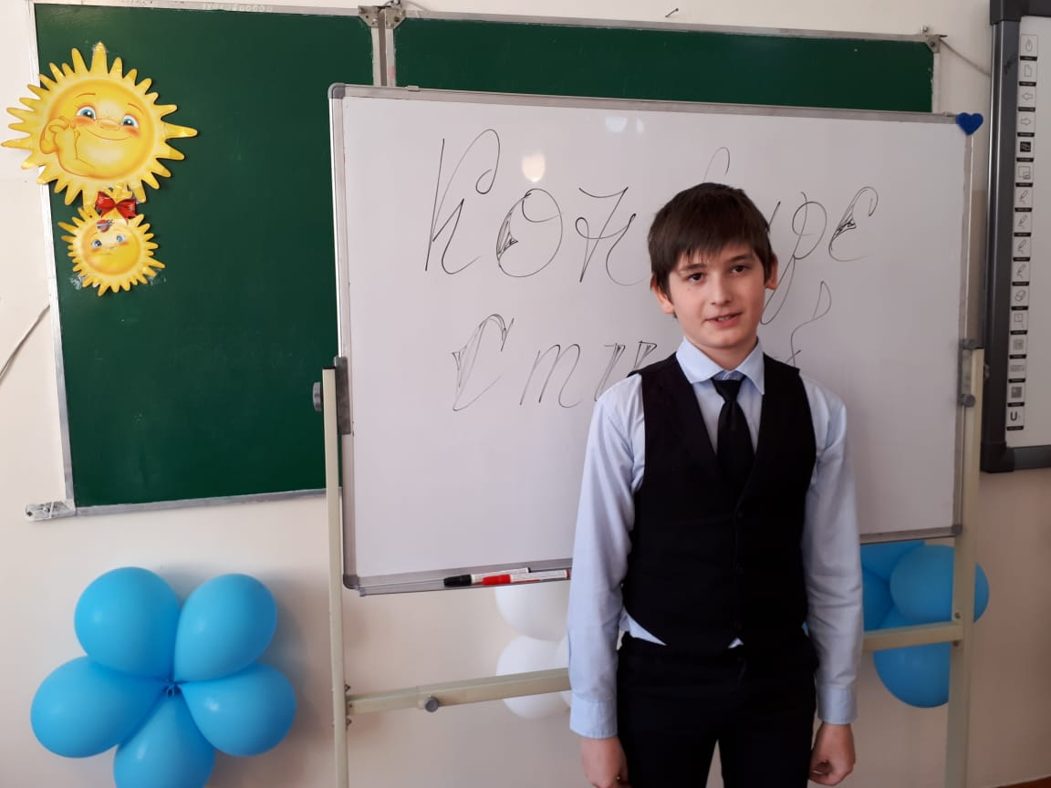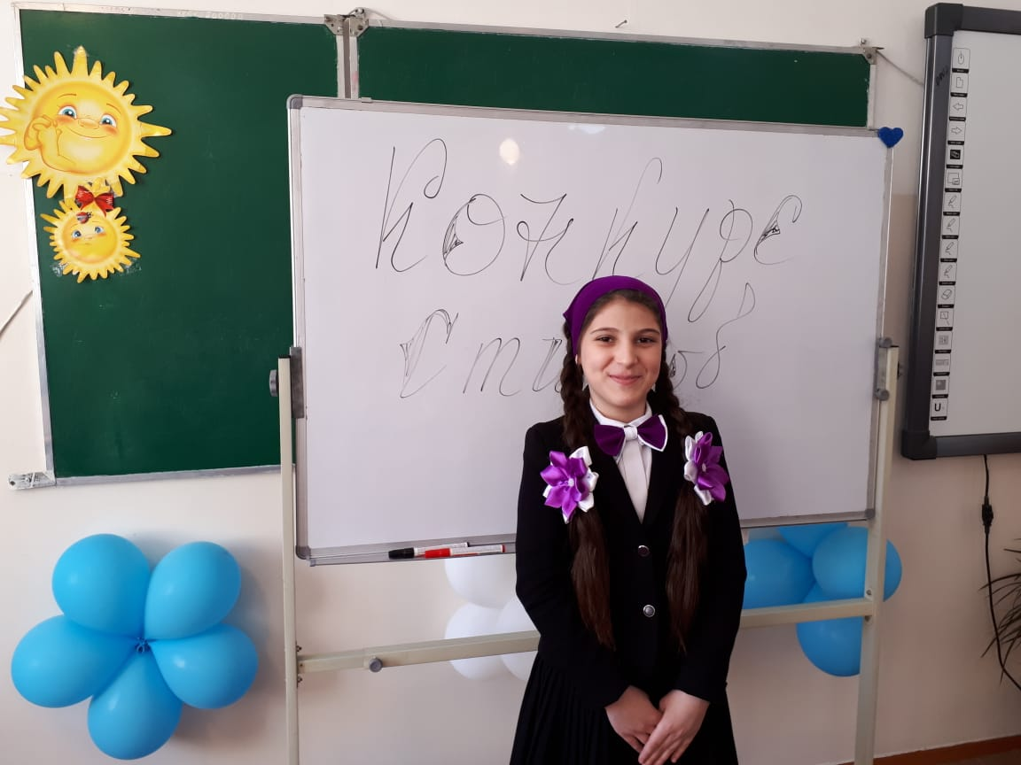

**14 марта 2019 года ЕДЮО «Юные Кадыровцы» совместно с учителем русского языка и литературы З.С.Цакаевой** с целью формирования у учащихся понимания сущности и значения Конституции и государственных символов Российской Федерации, воспитания чувства уважения, гордости, патриотизма, расширения кругозора и повышения общей культуры учащихся провели общешкольное мероприятие **«День Конституции Чеченской Республики»** с учащимися 10 «а» класса. На мероприятии дети узнали о том, что Конституция – это основной закон государства, в нем написаны правила, по которым живут все жители России, познакомились со второй главой Конституции нашей страны (а всего их 9), которая называется: «Права и свободы человека и гражданина». Была показана презентация «Моя Родина – Россия!».

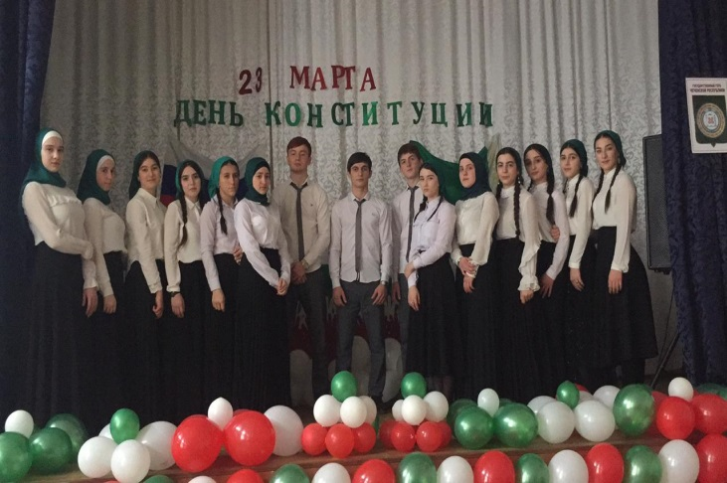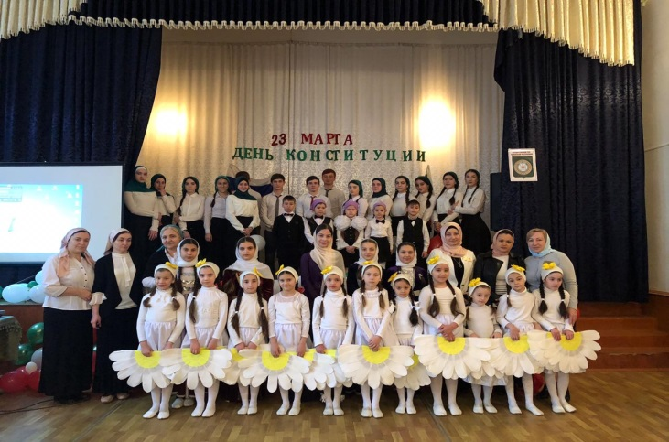

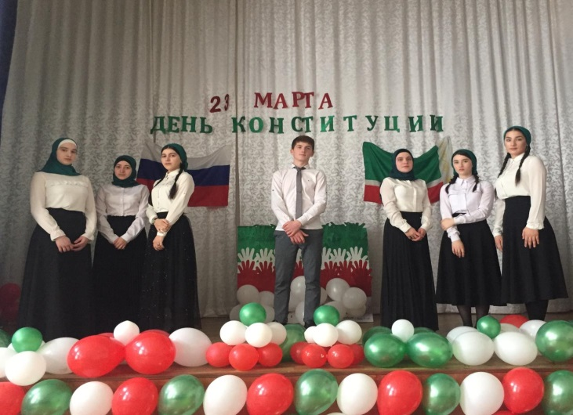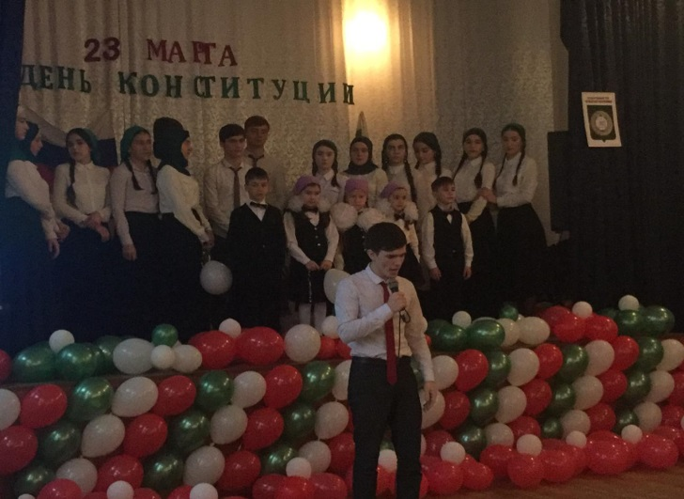

**Лидер ЕДЮО «Юные Кадыровцы» Юсупова Лайла организовала мероприятие, посвященное Дню Конституции ЧР с учащимися 5-х классов**

     Лидер ЕДЮО «Юные Кадыровцы» Юсупова Лайла рассказала учащимся об истории Конституции России. Рассказ сопровождался показом слайдов презентации. А затем ребята вспоминали структуру и основное содержание главного Закона нашей страны. Особое внимание уделили рассмотрению прав и обязанно­стей граждан РФ, понятию гражданство. Были рассмотрены все вопросы интересующие ре­бят. Цели, поставленные к классному часу, выполнены. Данное мероприятие ценно еще и тем, что учащиеся не только смотрели слайды презентации, слушали выступление учителя, но и сами работали с Конституцией. Держали издание в руках, рассматривали статьи Закона, находили нужную информацию.

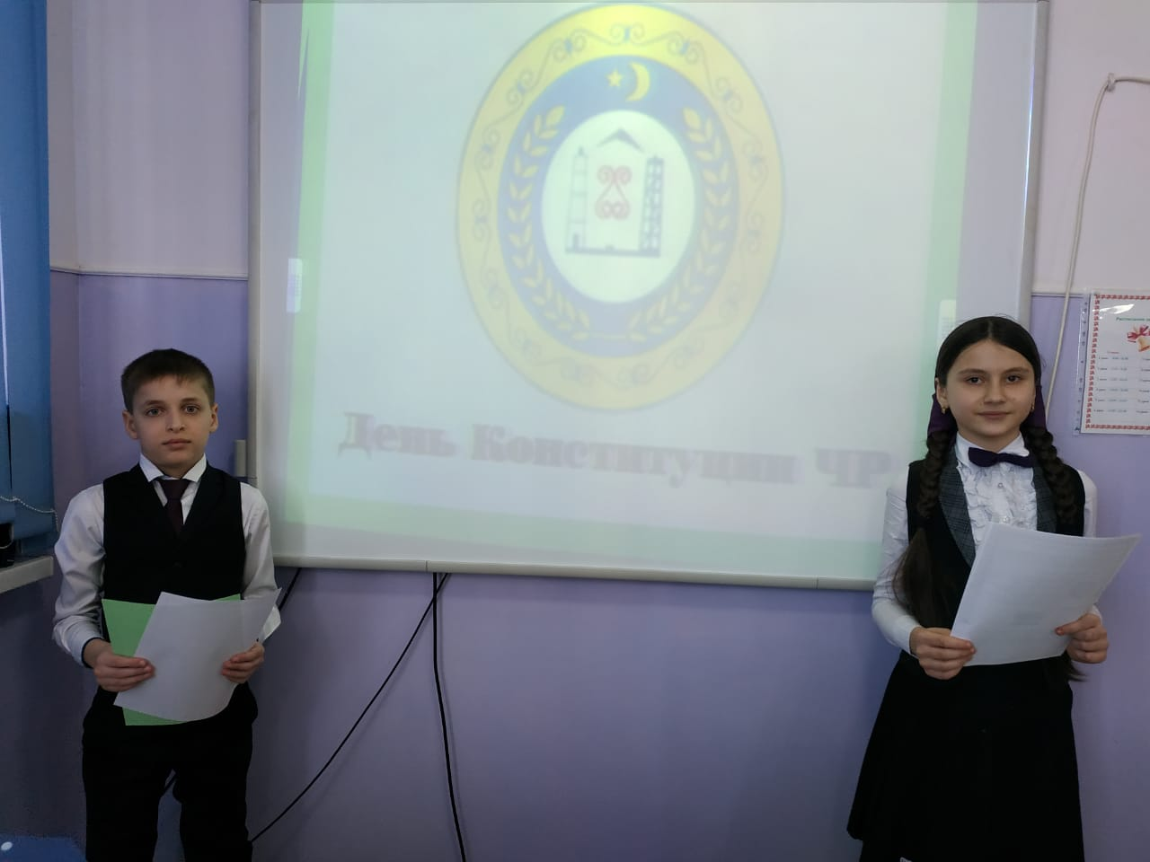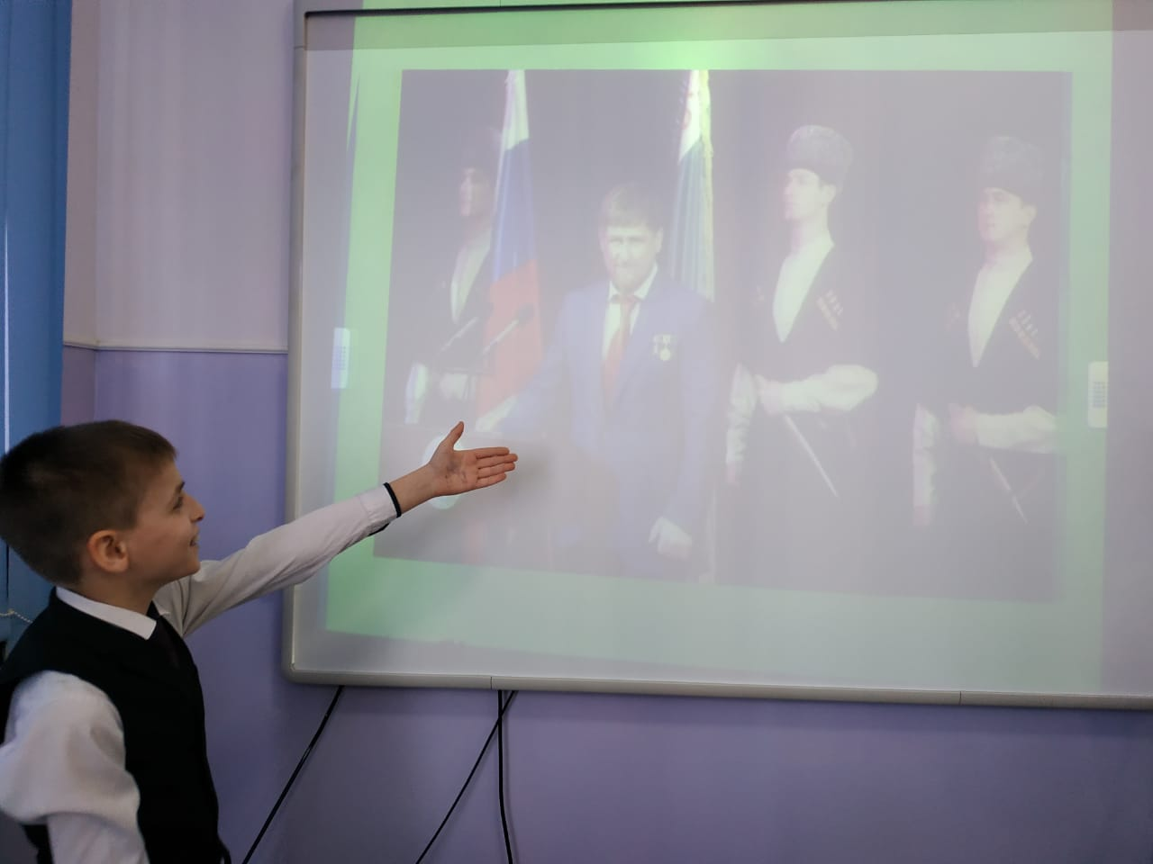

**В РАМКАХ ИСПОЛНЕНИЯ ПРОТОКОЛЬНОГО ПОРУЧЕНИЯ ГЛАВЫ ЧЕЧЕНСКОЙ РЕСПУБЛИКИ Р.А.КАДЫРОВА**

**(№ 01-84 ОТ - 17.09.2014 г.)**

В целях активизации работы по профилактике детского дорожно - транспортного травматизма, обеспечения безопасности несовершеннолетних на улицах и дорогах за указанный период ЕДЮО «Юные Кадыровцы» были проведены мероприятия:

- с учащимися 7-8 классов провели беседу по пропаганде правил дорожного движения.

- ЕДЮО «Юные Кадыровцы» организовала конкурс рисунков «Мы пешеходы» на знание Правил дорожного движения. В конкурсе приняли участие учащиеся 5-7 классов.

-ЕДЮО «Юные Кадыровцы» провела практическое занятие по оказанию первой помощи пострадавшим при ДТП с учащимися 11 классов.

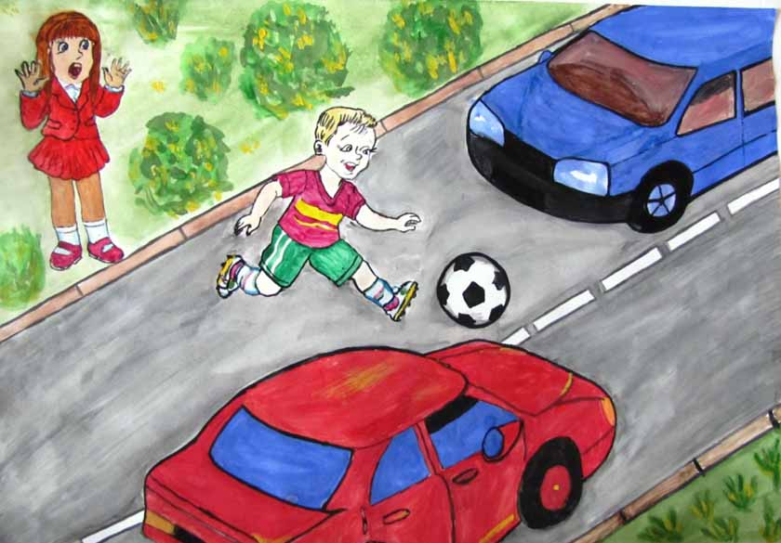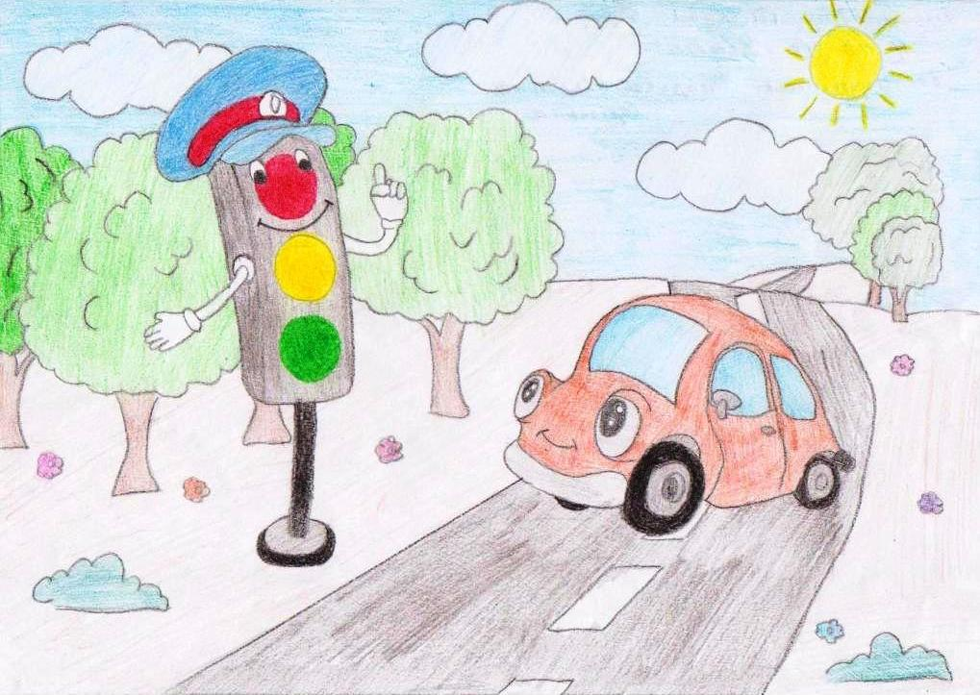

**ВО ИСПОЛНЕНИЕ ПРОТОКОЛЬНОГО ПОРУЧЕНИЯ**

**ГЛАВЫ ЧЕЧЕНСКОЙ РЕСПУБЛИКИ Р.А.КАДЫРОВА**

**(№ 01-04 ОТ 25.01.2018Г)**

В рамках исполнения протокольного поручения Главы Чеченской Республики Р.А. Кадырова, данных на совещании от **25.01.2018 года**

(протокол № 01-04 пп) в I квартале 2019 года проведена следующая воспитательная работа:

- **Лидер ЕДЮО «Юные Кадыровцы» Юсупова Лайла продолжает** дополнительные занятия по предметам. Они знают пробелы в знаниях этих учеников, по мере возможности организуют индивидуальные дополнительные занятия после уроков. Вот в феврале проведена такая работа по русскому языку.

После уроков команда ЮК с удовольствием поработала с детьми сотрудников правоохранительных структур, погибших при исполнении служебных обязанностей, те в свою очередь остались довольны тем, что получили помощь – разобрали домашнее задание.

В целях формирования антикоррупционной нравственно-правовой культуры во I квартале 2019 года были проведены следующие мероприятия:

- 15 января 2019 года ЕДЮО «Юные Кадыровцы» провела с учащимися 4 «А» класса беседу ***«Воровство – это преступление»***

**Целями** классного часа в 4 классе были: воспитывать ценностные установки и развивать способности, необходимые для формирования у детей гражданской позиции в отношении коррупции. На примере рассказа Н.Н.Носова «Огурцы» дети познакомились с явлением коррупции: сутью, причинами, последствиями.

Приняли активное участие в обсуждении вопроса «Как надо поступать, если вы стали очевидцами воровства?» Анализируя пословицы, пришли к выводу, что воровство – это преступление. Поэтому надо жить честно.

Зам. директора по ВР М.Б.Ахметханова